
Studiengang Medieninformatik

Multimediaprojekt Phase II
Wintersemester 2012/13
Natural Interfaces mit VRPN
von
Sascha Hayton, 861309
Patrick Gab, 862108
Betreut von Prof. Brill
11. Februar 2013

Inhaltsverzeichnis
1 Einleitung 3
1.1 Zieldefinition 3
1.2 Kurzbeschreibung 3
1.3 Allgemeine Bemerkungen 3
1.4 Begriffserklärung 3
2 Planung 4
2.1 Allgemeines 4
2.2 Anwendung 4
3 Umsetzung 4
3.1 Die Anwendungsklasse 4
3.2 Models und Views 5
3.3 Leinwand und Koordinatentransformation 5
1.1.1 Anwendung im Code 7
3.4 Line und ihre View 7
3.5 Gesten 8
3.6 Blending und GLSL 9
4 Projektumgebung 10
4.1 Projektstruktur 10
4.2 Programme 10
5 Rückblick und zukünftige Arbeit 11
5.1 Was würden wir anders machen? 11
5.2 Wie könnte man die Anwendung erweitern oder verbessern? 11
6 Literaturverzeichnis 12
6.1 Dokumente 12
6.2 Texturen und Logo 12
7 Anhang 13
7.1 Entwurf eines Klassendiagram für geplante Vererbung 13

Einleitung
  - Zieldefinition
Ziel des Projektes ist es eine Anwendung weiter zu entwickeln, die bereits von uns im Sommersemester 2012 in der Veranstaltung Grafikprogrammierung erstellt wurde.
Dabei handelte es sich um eine „Virtuelle Graffiti“ Applikation. Es sollte dem Benutzer ermöglicht werden auf einer Wand zu malen. Es sollte VRPN und OpenGL zum Einsatz kommen.
  - Kurzbeschreibung
Nach Überlegungen und Rücksprache mit Prof. Brill, kamen wir dann zu folgenden Anforderungen, die wir realisieren wollen.
- Datenstruktur der Anwendung ändern
  - Vererbung; Aufbau der Subjekte, Linien, Formen
  - Sauberes MVC implentieren; Es soll möglich sein den View für eine Linie aus Tastendruck auszutauschen.
- Einbau eines GLSL- Shader, der für die Darstellung einer Linie beeinflussen kann
- Neue View für Linien
- Quellcode „säubern“ (z.B. unverständliche Kommentare und Konsolenausgaben entfernen)
- Die Breite einer Line soll von der Entfernung zum Tracker abhängig sein.
- Blending mehrere aufeinanderliegender Linien.
- Überarbeitung des alten Projektberichts
Als Anregung nutzten wir eine Flash Anwendung die unter folgender URL zu erreichen ist:
http://www.totalgraffiti.com/
  - Allgemeine Bemerkungen
Dieser Berichtsoll nur einen Überblick darüber geben, was die Hintergedanken waren und welchen Zusammenhang bestimmte Klassen haben.
Wir davon aus, dass Grundkenntnisse in C++, Computergrafik vorhanden sind. Außerdem ist es von Vorteil wenn das MVC-Entwurfsmuster bekannt ist.
  - Begriffserklärung
Anwendungsklasse:
Wenn von der Anwendungsklasse die Rede ist, dann ist die Klasse GraffitiEngine gemeint.

VRPN „Virtual Reality Peripheral Network“:
[1]„VRPN ist ein generisches System mit dem möglichst schnell neue und innovative Peripherie-Geräte an Anwendungen gehängt werden können“.

FAAST „Felexible Action and Articulated Skeleton Toolkit“:
FAAST ist das Programm, dass für die Kinect verantwortlich ist. FAAST enthält ein VRPN Server.

GLSL „OpenGL Shading Language“:
GLSL ist eine Programmiersprache um auf der Grafikkarte eigene Programme, sogenannte Shader auszuführen.

Git:
Git ist eine kostenlose und offene Versionsmanagementsoftware.

- Planung
  - Allgemeines
Zu Beginn hatten wir es uns so vorgestellt, dass wir genau so weiter machen wie wir im Sommer Semester 2012 aufgehört haben; keine Versionsverwaltungssoftware und immer über Dropbox Quellcode austauschen. Das hat letztes Mal auch gut funktioniert, das wir uns oft im VR-Labor getroffen haben und dort viel gearbeitet haben.
Dieses Mal jedoch haben wir uns dazu entschieden mit GIT zu arbeiten. Zu dieser Entscheidung kamen wir nach dem wir festgestellt haben, dass wir in diesem Semester wohl weniger Zeit für die Treffen haben werden und das VR-Labor mit anderen Studenten teilen müssen, was für uns bedeutet hat, dass wir wohl mehr von zuhause aus arbeiten müssen.
  - Anwendung
Die Anwendung wurde im MVC-Modell gebaut, da es sich besonders anbietet die Darstellung, Steuerung und unterschiedliche Zeichnungen getrennt voneinander zu betrachten.
Der Controller (Steuerung) wertet die eintreffenden Benutzeraktionen aus und leitet sie weiter. Das Model (Zeichnungen) enthält verschiedene Informationen, die benötigt werden um das Model im View darstellen zu können. Der View (Darstellung) bekommt eine Liste von Subjekt-Objekten, die er dann darstellt.
Momentan besteht die Anwendung aus einer Anwendungsklasse, die als Controller dient, aus mehreren View-Klassen und mehreren Modell-Klassen.
Zu Beginn wurde ein Klassendiagramm in dem festgelegt wurde die Vererbung später aussehen soll. (Entwurf eines Klassendiagram für geplante Vererbung).

Umsetzung
  - Die Anwendungsklasse
Die Klasse GraffitiEngine ist von der Klasse vlgVRPNEngine abgeleitet und ist die Anwendungsklasse. Sie dient als Controller unsers Programmes. In dieser Klasse wird der OpenGL Kontext aufgebaut, die VRPN-Geräte eingestellt und die einkommenden Daten verarbeitet und weitergeleitet. Auch die „ActionListener“ befinden sich in dieser Klasse.
  - Models und Views
Die Modelle unserer Anwendung sind alle von der Klasse vlgSubject abgeleitet. Sie enthalten alle Attribute die gebraucht werden damit sie im View dargestellt werden können Zu jedem Modell gibt es eine oder mehrere Views In unserer Anwendung gibt es Folgende Modelle und Views:
Modell | View | Erläuterung
Line | CircleLineView  PolyLineView | Diese Klassen sind für die Ausgabe einer Linie verantwortlich
Wall | WallView | Die Klasse Wall ist für das Interface und den Hintergrund der Anwendung verantwortlich. Zum Interface zählt ein Cursor der die momentane Sprühposition, und die verwendete Farbe anzeigt und ein Symbol, das anzeigt, ob gerade Daten vom Tracker empfangen werden oder nicht.
Circle | CircleView | Diese beiden Klassen sind für die Ausgabe eines Kreises verantwortlich
Triangle | TriangleView | Diese beiden Klassen sind für die Ausgabe eines Dreieckes verantwortlich
Stamp | StampView | Diese beiden Klassen sind dafür da eine Textur auf die Leinwand zu kleben. Diese Klasse wurde noch nicht optimiert und befindet sich in einem prototypartigen Status. Das bedeutet, sie funktionieren, aber um neue Texturen hinzuzufügen muss an mehreren Stellen der Code angefasst werden, was nicht sehr optimal ist.

  - Leinwand und Koordinatentransformation
Als Sprühgrund dient die Leinwand mit Rückprojektion im VR-Labor.
Anmerkung: Die Kinect kann interacticve geneigt werden! Letzter Stand war 15°.
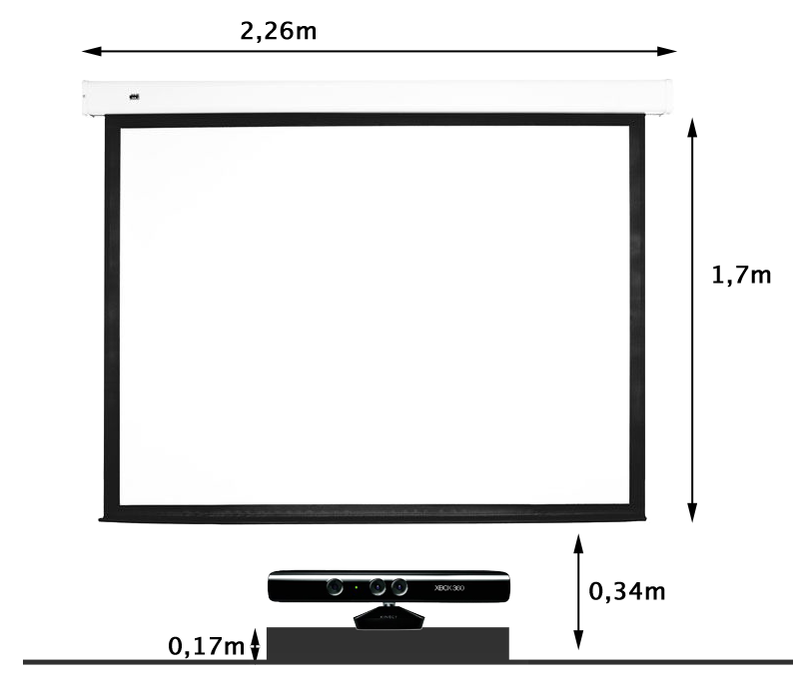
Unser Ziel war es die Daten die wir von der Kinect bekamen in für uns brauchbare Bildschirmkoordinaten um zurechnen. Dabei gingen wir von einem 4:3 Format aus.
Analog zu der Umrechnung der Kinect-Daten, haben wir auch eine Umrechnung von Maus-Daten.
Vorgegangen sind wir wie folgt:
- Pitch-Winkel der Kinect kompensieren
  - Rotation rückgängig machen:

